**PROCEDIMIENTO**

El SENAMHI en su pronóstico de precipitación diario (07.12.2017, 16:00 horas) anuncia lluvias en la SELVA de moderada intensidad, en los siguientes departamentos: San Martín, Huánuco, Ucayali, Pasco, Junín, Cusco, Madre de Dios y Puno, acompañados con descargas eléctricas y ráfagas de viento, asi como nevadas en las partes altas, con una probabilidad **Muy Alta** en un rango de 80% y 99%.

Este comportamiento de las lluvias podría desencadenar la ocurrencia de deslizamientos, flujos de detritos (huaycos) u otro tipo de movimientos en masa, así como de inundaciones, que traería consigo situaciones de riesgo a la población.

Finalmente, para la identificación de los ámbitos con mayor propensión a estos eventos se ha tomado como base el [1]Mapa de Susceptibilidad a Movimientos en Masa elaborado por el INGEMMET, así como el 2Mapa de Susceptibilidad a Inundaciones elaborado por el CENEPRED en base a la metodología del INGEMMET, esto mediante el análisis con sistemas de información geográfica (SIG), con la finalidad de poder representarlo cartográficamente.

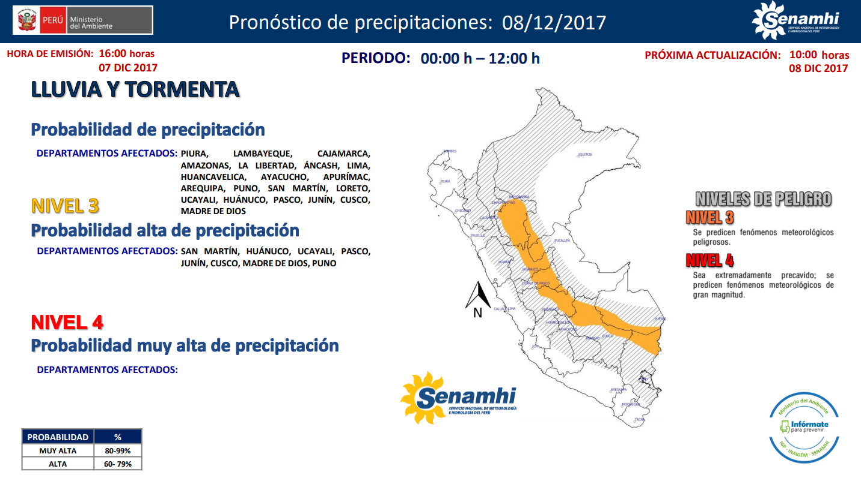

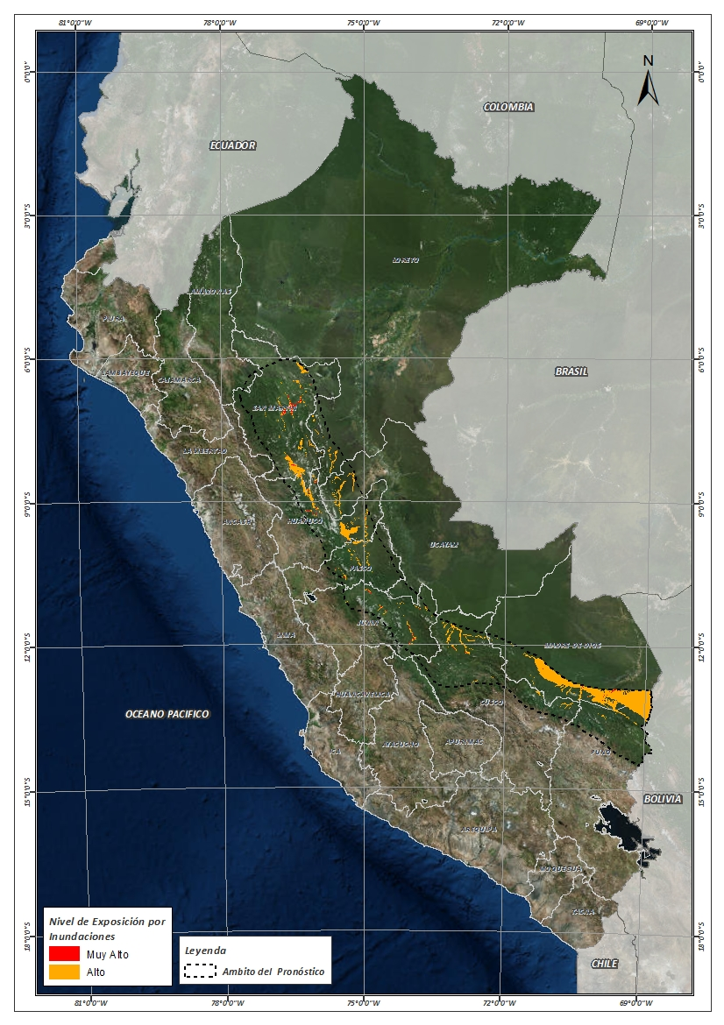**Figura N° 1**: Mapa de exposición alta y muy alta por inundación

Fuente: CENEPRED, elaborado con información del SENAMHI e INGEMMET.

**Figura N° 2**: Mapa de exposición alta y muy alta por movimientos en masa

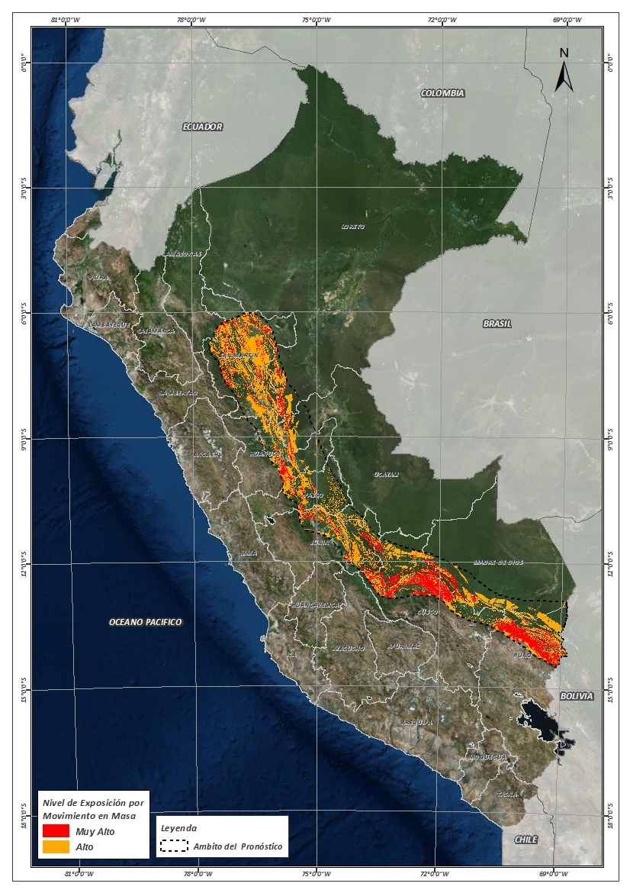

Fuente: Elaborado por CENEPRED, basado en la metodología del INGEMMET.

En base a las zonas de exposición alta y muy alta por inundación representado en la figura N° 1, y considerando la densidad de ocurrencia de emergencias en el periodo 2003 – 2017 correspondiente a los meses de enero, febrero y marzo hasta la fecha; se han identificado como zonas probables a ser afectadas los siguientes distritos:

**Cuadro N° 1:** Distritos expuestos a inundación

| **DEPARTAMENTO** | **PROVINCIA** | **DISTRITO** |  | **DEPARTAMENTO** | **PROVINCIA** | **DISTRITO** |
| --- | --- | --- | --- | --- | --- | --- |
| CUSCO | CALCA | YANATILE |  | SAN MARTIN | BELLAVISTA | SAN PABLO |
| CUSCO | LA CONVENCION | ECHARATE |  | SAN MARTIN | BELLAVISTA | SAN RAFAEL |
| CUSCO | LA CONVENCION | SANTA ANA |  | SAN MARTIN | EL DORADO | SAN MARTIN |
| CUSCO | PAUCARTAMBO | KOSÑIPATA |  | SAN MARTIN | EL DORADO | SANTA ROSA |
| CUSCO | QUISPICANCHI | CAMANTI |  | SAN MARTIN | HUALLAGA | EL ESLABON |
| HUANUCO | HUAMALIES | MONZON |  | SAN MARTIN | HUALLAGA | PISCOYACU |
| HUANUCO | LEONCIO PRADO | DANIEL ALOMIAS ROBLES |  | SAN MARTIN | HUALLAGA | SACANCHE |
| HUANUCO | LEONCIO PRADO | JOSE CRESPO Y CASTILLO |  | SAN MARTIN | HUALLAGA | SAPOSOA |
| HUANUCO | LEONCIO PRADO | LUYANDO |  | SAN MARTIN | HUALLAGA | TINGO DE SAPOSOA |
| HUANUCO | LEONCIO PRADO | RUPA-RUPA |  | SAN MARTIN | LAMAS | CAYNARACHI |
| HUANUCO | MARAÑON | CHOLON |  | SAN MARTIN | MARISCAL CACERES | CAMPANILLA |
| HUANUCO | PUERTO INCA | CODO DEL POZUZO |  | SAN MARTIN | MARISCAL CACERES | HUICUNGO |
| HUANUCO | PUERTO INCA | PUERTO INCA |  | SAN MARTIN | MARISCAL CACERES | JUANJUI |
| HUANUCO | PUERTO INCA | YUYAPICHIS |  | SAN MARTIN | MARISCAL CACERES | PACHIZA |
| JUNIN | CHANCHAMAYO | PERENE |  | SAN MARTIN | MARISCAL CACERES | PAJARILLO |
| JUNIN | CHANCHAMAYO | PICHANAQUI |  | SAN MARTIN | MOYOBAMBA | SORITOR |
| JUNIN | CHANCHAMAYO | SAN RAMON |  | SAN MARTIN | PICOTA | CASPISAPA |
| JUNIN | SATIPO | COVIRIALI |  | SAN MARTIN | PICOTA | PICOTA |
| JUNIN | SATIPO | LLAYLLA |  | SAN MARTIN | PICOTA | PILLUANA |
| JUNIN | SATIPO | MAZAMARI |  | SAN MARTIN | PICOTA | PUCACACA |
| JUNIN | SATIPO | MAZAMARI-PANGOA |  | SAN MARTIN | PICOTA | SAN CRISTOBAL |
| JUNIN | SATIPO | PAMPA HERMOSA |  | SAN MARTIN | PICOTA | SAN HILARION |
| JUNIN | SATIPO | RIO NEGRO |  | SAN MARTIN | PICOTA | TINGO DE PONASA |
| JUNIN | SATIPO | RIO TAMBO |  | SAN MARTIN | SAN MARTIN | CACATACHI |
| JUNIN | SATIPO | SATIPO |  | SAN MARTIN | SAN MARTIN | CHAZUTA |
| MADRE DE DIOS | MANU | HUEPETUHE |  | SAN MARTIN | SAN MARTIN | JUAN GUERRA |
| MADRE DE DIOS | MANU | MADRE DE DIOS |  | SAN MARTIN | SAN MARTIN | LA BANDA DE SHILCAYO |
| MADRE DE DIOS | MANU | MANU |  | SAN MARTIN | SAN MARTIN | MORALES |
| MADRE DE DIOS | TAMBOPATA | INAMBARI |  | SAN MARTIN | SAN MARTIN | SAUCE |
| PASCO | OXAPAMPA | CHONTABAMBA |  | SAN MARTIN | SAN MARTIN | SHAPAJA |
| PASCO | OXAPAMPA | HUANCABAMBA |  | SAN MARTIN | SAN MARTIN | TARAPOTO |
| PASCO | OXAPAMPA | OXAPAMPA |  | SAN MARTIN | TOCACHE | NUEVO PROGRESO |
| PASCO | OXAPAMPA | PALCAZU |  | SAN MARTIN | TOCACHE | POLVORA |
| PASCO | OXAPAMPA | PUERTO BERMUDEZ |  | SAN MARTIN | TOCACHE | TOCACHE |
| SAN MARTIN | BELLAVISTA | ALTO BIAVO |  | SAN MARTIN | TOCACHE | UCHIZA |
| SAN MARTIN | BELLAVISTA | BAJO BIAVO |  | UCAYALI | PADRE ABAD | CURIMANA |
| SAN MARTIN | BELLAVISTA | BELLAVISTA |  | UCAYALI | PADRE ABAD | IRAZOLA |
| SAN MARTIN | BELLAVISTA | HUALLAGA |  | UCAYALI | PADRE ABAD | PADRE ABAD |

De igual manera, considerando las zonas de exposición alta y muy alta por movimientos en masa, representado en la figura N° 2, y la densidad de ocurrencia de emergencias en el periodo 2003 – 2017 correspondiente a los meses de enero, febrero y marzo; se han identificado como probables zonas a ser afectadas los siguientes distritos:

**Cuadro N° 2:** Distritos expuestos a movimientos en masa

| **DEPARTAMENTO** | **PROVINCIA** | **DISTRITO** |  | **DEPARTAMENTO** | **PROVINCIA** | **DISTRITO** |
| --- | --- | --- | --- | --- | --- | --- |
| AMAZONAS | RODRIGUEZ DE MENDOZA | CHIRIMOTO |  | PUNO | CARABAYA | USICAYOS |
| AMAZONAS | RODRIGUEZ DE MENDOZA | MILPUC |  | PUNO | SANDIA | ALTO INAMBARI |
| AMAZONAS | RODRIGUEZ DE MENDOZA | OMIA |  | PUNO | SANDIA | LIMBANI |
| AMAZONAS | RODRIGUEZ DE MENDOZA | SAN NICOLAS |  | PUNO | SANDIA | PATAMBUCO |
| AMAZONAS | RODRIGUEZ DE MENDOZA | SANTA ROSA |  | PUNO | SANDIA | PHARA |
| AMAZONAS | RODRIGUEZ DE MENDOZA | TOTORA |  | PUNO | SANDIA | QUIACA |
| AMAZONAS | RODRIGUEZ DE MENDOZA | VISTA ALEGRE |  | PUNO | SANDIA | SAN JUAN DEL ORO |
| CUSCO | CALCA | YANATILE |  | PUNO | SANDIA | SAN PEDRO DE PUTINA PUNCO |
| CUSCO | LA CONVENCION | ECHARATE |  | PUNO | SANDIA | SANDIA |
| CUSCO | LA CONVENCION | KIMBIRI |  | PUNO | SANDIA | YANAHUAYA |
| CUSCO | LA CONVENCION | OCOBAMBA |  | SAN MARTIN | BELLAVISTA | ALTO BIAVO |
| CUSCO | LA CONVENCION | PICHARI |  | SAN MARTIN | BELLAVISTA | BAJO BIAVO |
| CUSCO | LA CONVENCION | QUELLOUNO |  | SAN MARTIN | BELLAVISTA | BELLAVISTA |
| CUSCO | LA CONVENCION | SANTA ANA |  | SAN MARTIN | BELLAVISTA | HUALLAGA |
| CUSCO | LA CONVENCION | VILCABAMBA |  | SAN MARTIN | BELLAVISTA | SAN PABLO |
| CUSCO | PAUCARTAMBO | CHALLABAMBA |  | SAN MARTIN | BELLAVISTA | SAN RAFAEL |
| CUSCO | PAUCARTAMBO | KOSÑIPATA |  | SAN MARTIN | EL DORADO | AGUA BLANCA |
| CUSCO | PAUCARTAMBO | PAUCARTAMBO |  | SAN MARTIN | EL DORADO | SAN JOSE DE SISA |
| CUSCO | QUISPICANCHI | CAMANTI |  | SAN MARTIN | EL DORADO | SAN MARTIN |
| CUSCO | QUISPICANCHI | MARCAPATA |  | SAN MARTIN | EL DORADO | SANTA ROSA |
| HUANUCO | HUACAYBAMBA | COCHABAMBA |  | SAN MARTIN | EL DORADO | SHATOJA |
| HUANUCO | HUAMALIES | MONZON |  | SAN MARTIN | HUALLAGA | ALTO SAPOSOA |
| HUANUCO | HUANUCO | CHINCHAO |  | SAN MARTIN | HUALLAGA | EL ESLABON |
| HUANUCO | LEONCIO PRADO | DANIEL ALOMIAS ROBLES |  | SAN MARTIN | HUALLAGA | PISCOYACU |
| HUANUCO | LEONCIO PRADO | HERMILIO VALDIZAN |  | SAN MARTIN | HUALLAGA | SACANCHE |
| HUANUCO | LEONCIO PRADO | JOSE CRESPO Y CASTILLO |  | SAN MARTIN | HUALLAGA | SAPOSOA |
| HUANUCO | LEONCIO PRADO | LUYANDO |  | SAN MARTIN | HUALLAGA | TINGO DE SAPOSOA |
| HUANUCO | LEONCIO PRADO | MARIANO DAMASO BERAUN |  | SAN MARTIN | LAMAS | ALONSO DE ALVARADO |
| HUANUCO | LEONCIO PRADO | RUPA-RUPA |  | SAN MARTIN | LAMAS | CUÑUMBUQUI |
| HUANUCO | MARAÑON | CHOLON |  | SAN MARTIN | LAMAS | LAMAS |
| HUANUCO | PACHITEA | CHAGLLA |  | SAN MARTIN | LAMAS | PINTO RECODO |
| HUANUCO | PACHITEA | PANAO |  | SAN MARTIN | LAMAS | RUMISAPA |
| HUANUCO | PUERTO INCA | CODO DEL POZUZO |  | SAN MARTIN | LAMAS | SAN ROQUE DE CUMBAZA |
| HUANUCO | PUERTO INCA | PUERTO INCA |  | SAN MARTIN | LAMAS | TABALOSOS |
| HUANUCO | PUERTO INCA | YUYAPICHIS |  | SAN MARTIN | LAMAS | ZAPATERO |
| JUNIN | CHANCHAMAYO | CHANCHAMAYO |  | SAN MARTIN | MARISCAL CACERES | CAMPANILLA |
| JUNIN | CHANCHAMAYO | PERENE |  | SAN MARTIN | MARISCAL CACERES | HUICUNGO |
| JUNIN | CHANCHAMAYO | PICHANAQUI |  | SAN MARTIN | MARISCAL CACERES | JUANJUI |
| JUNIN | CHANCHAMAYO | SAN LUIS DE SHUARO |  | SAN MARTIN | MARISCAL CACERES | PACHIZA |
| JUNIN | CHANCHAMAYO | SAN RAMON |  | SAN MARTIN | MARISCAL CACERES | PAJARILLO |
| JUNIN | SATIPO | COVIRIALI |  | SAN MARTIN | MOYOBAMBA | JEPELACIO |
| JUNIN | SATIPO | LLAYLLA |  | SAN MARTIN | MOYOBAMBA | SORITOR |
| JUNIN | SATIPO | MAZAMARI |  | SAN MARTIN | PICOTA | BUENOS AIRES |
| JUNIN | SATIPO | MAZAMARI-PANGOA |  | SAN MARTIN | PICOTA | CASPISAPA |
| JUNIN | SATIPO | PAMPA HERMOSA |  | SAN MARTIN | PICOTA | PICOTA |
| JUNIN | SATIPO | PANGOA |  | SAN MARTIN | PICOTA | PILLUANA |
| JUNIN | SATIPO | RIO NEGRO |  | SAN MARTIN | PICOTA | PUCACACA |
| JUNIN | SATIPO | RIO TAMBO |  | SAN MARTIN | PICOTA | SAN CRISTOBAL |
| JUNIN | SATIPO | SATIPO |  | SAN MARTIN | PICOTA | SAN HILARION |
| LORETO | UCAYALI | CONTAMANA |  | SAN MARTIN | PICOTA | SHAMBOYACU |
| MADRE DE DIOS | MANU | HUEPETUHE |  | SAN MARTIN | PICOTA | TINGO DE PONASA |
| MADRE DE DIOS | MANU | MADRE DE DIOS |  | SAN MARTIN | PICOTA | TRES UNIDOS |
| MADRE DE DIOS | MANU | MANU |  | SAN MARTIN | SAN MARTIN | CHAZUTA |
| MADRE DE DIOS | TAMBOPATA | INAMBARI |  | SAN MARTIN | SAN MARTIN | JUAN GUERRA |
| PASCO | OXAPAMPA | CHONTABAMBA |  | SAN MARTIN | SAN MARTIN | LA BANDA DE SHILCAYO |
| PASCO | OXAPAMPA | HUANCABAMBA |  | SAN MARTIN | SAN MARTIN | MORALES |
| PASCO | OXAPAMPA | OXAPAMPA |  | SAN MARTIN | SAN MARTIN | SAUCE |
| PASCO | OXAPAMPA | PALCAZU |  | SAN MARTIN | SAN MARTIN | SHAPAJA |
| PASCO | OXAPAMPA | POZUZO |  | SAN MARTIN | TOCACHE | NUEVO PROGRESO |
| PASCO | OXAPAMPA | PUERTO BERMUDEZ |  | SAN MARTIN | TOCACHE | POLVORA |
| PASCO | OXAPAMPA | VILLA RICA |  | SAN MARTIN | TOCACHE | SHUNTE |
| PUNO | CARABAYA | AYAPATA |  | SAN MARTIN | TOCACHE | TOCACHE |
| PUNO | CARABAYA | COASA |  | SAN MARTIN | TOCACHE | UCHIZA |
| PUNO | CARABAYA | ITUATA |  | UCAYALI | ATALAYA | RAYMONDI |
| PUNO | CARABAYA | SAN GABAN |  | UCAYALI | PADRE ABAD | PADRE ABAD |

Nota:

Para mayor detalle de los elementos expuestos a las zonas identificadas en los mapas N° 1 y N° 2, se remite adjunto al presente las tablas de población, vivienda, establecimiento de salud e instituciones educativas a nivel distrital, en formato excel.

El CENEPRED actualizará esta información de acuerdo a los pronósticos de precipitación remitidos diariamente por el SENAMHI.

El resultado de esta información es remitida al Centro de Operaciones de Emergencia Nacional - COEN del INDECI para su difusión.

1. Cabe destacar que los mapas de susceptibilidad por movimientos en masa, si bien identifican áreas donde se pueden generar potencialmente tales eventos, en ellos no figura la totalidad de zonas a ser afectadas, ni predicen cuando ocurrirán los procesos analizados (Ayala-Carcedo y Olcinas 2002).